Схема описания школьного образовательного туристского маршрута
для внесения в реестр

Название школьного образовательного туристского маршрута | Культурно-просветительский маршрут «От острога до столицы» (г. Тюмень)  Разработан ГАУК ТО «Тюменское музейно-просветительское объединение»  https://museum-72.ru/ekskursii/
Ресурсы о регионе и районе маршрута | 1. Абрамов Н.А. Город Тюмень // Вестник Императорского Географического Общества. СПб., 1858. - Вып. 28. - Кн. 5-8.  2. Ащепков Е.А. Русское народное зодчество в Западной Сибири. — М. -JL: Изд. Академии архитектуры СССР, 1950. 140 с.  3. Баландин С.Н. Эволюция русского деревянного зодчества Сибири с конца XVI до начала XX вв.: Автореф. дис. .докт. архит. -М., 1987. -32 с.  5. Бахрушин С.В. Очерки по истории колонизации Сибири в XVI и XVIIbb. // Бахрушин С.В. Научные труды. М.: АН СССР. - Т. 3. -4.1. С. 13-160.12  Тюмень – столица Тюменской области, в центре Евразии. Её территория протянулась от границ Казахстана до берегов Северного Ледовитого океана. Первый русский город за Уралом, основанный в 1586 году, Тюмень – город богатой истории, неразрывно связанной с историей Российского государства.  ГАУК ТО «Тюменское музейно-просветительское объединение» в Тюмени представлено пятью музеями структурного подразделения «Музейный комплекс им. И.Я. Словцова» и структурным подразделением «Исторический парк «Россия – Моя история». Экспозиции и выставки в музеях раскрывают значимость Тюменского края в истории Российского государства, связь с императорской фамилией Романовых, биографии и творческие пути легендарных личностей.  Приоритетные направления развития туризма: историко-познавательный, событийный, экологический, этнографический.  До города можно добраться:  - самолетом (аэропорт «Рощино» им. Д.И. Менделеева);  - ж/д транспортом ст. Тюмень транссибирской магистрали (Свердловский участок);  - на автомобиле - узел пересечения федеральных трасс Р – 351, Р – 242, Р - 404  Городской транспорт: автобусы и маршрутные такси.  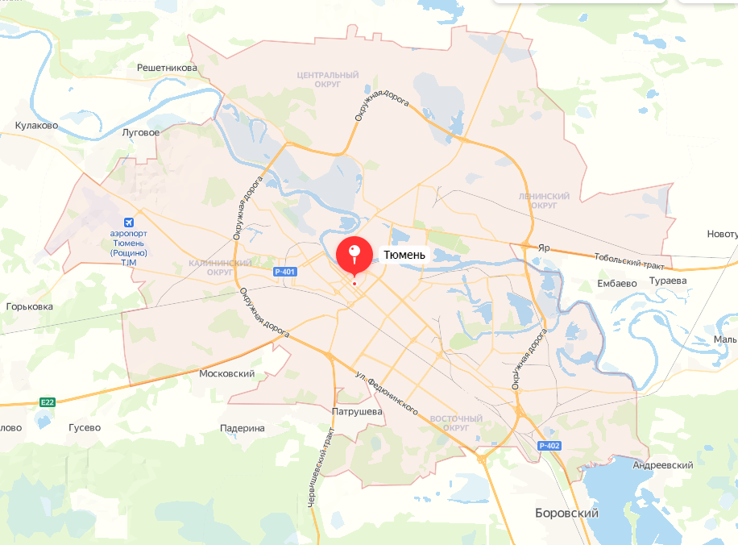
Предполагаемая целевая аудитория | Организованные группы детей от 7 лет, студенты ссузов и ввузов.  Возможны группы детей от 6 лет с родителями (опекунами).  Продолжительность маршрута зависит от возрастной категории школьников. Движение по маршруту для средних классов школьников может быть разнесено на 2 и более дней с посещением экскурсий в произвольном порядке. Для старших школьников и студентов маршрут может быть пройден в течение дня. В соответствии с целевой группой планируется протяженность, время движения по маршруту, степень интеллектуальной, эмоциональной, физической, сенсорной нагрузки.
Сезон | Всесезонный.
Ключевые направления | #История #Патриотика #Традиции #Родной край #Наследие #Герои # Отечество #Культура
Маршрут интегрируется в образовательные /воспитательные программы  Возможные образовательные и воспитательные эффекты | - - образовательные программы основного общего образования (предметные области по ФГОС – история, краеведение);  Возможно использование мультимедийных возможностей структурного подразделения «Исторический парк Россия – Моя история»
Возможный уровень познавательной/образовательной нагрузки | - Досуговый  - Ознакомительный  - Просветительский
Доступность для детей с ОВЗ и детей-инвалидов | Доступность маршрута для обучающихся с ОВЗ и детей –инвалидов*:  Исходя из особенностей каждой категории инвалидов рекомендуется следующая численность экскурсионных групп:  8-10 человек - для лиц с нарушением опорно-двигательного аппарата;  до 20 человек при двух сопровождающих - для лиц с нарушением  ментального развития и эмоционального реагирования;  до 10 человек - для лиц с нарушением слуха (при участии переводчика  русского жестового языка);  до 10 человек - для слабовидящих;  до 5 человек - для тотально слепых;  до 3 человек при сопровождающем на каждого - для слепоглухих.  *Приказ Министерства культуры РФ от 16 ноября 2015 г. N 2803  "Об утверждении Порядка обеспечения условий доступности для инвалидов музеев, включая возможность ознакомления с музейными предметами и музейными коллекциями, в соответствии с законодательством Российской Федерации о социальной защите инвалидов"  С изменениями и дополнениями от: 30 августа 2021 г.  Посещение СП «Исторический парк «Россия – Моя история» для людей с ментальными расстройствами, из-за возможно высокой сенсорной нагрузки, рекомендуем после консультации с руководителем группы.
Продолжительность маршрута | 1 день
Протяженность маршрута | 4 км. Центр музейных коллекций, Музейный комплекс им. И.Я. Словцова музей «Дом Машарова», музей «Городская Дума».
Пункты, через которые проходит маршрут  Объекты показа | Исторический центр города Тюмени, Музейный комплекс им. И.Я. Словцова музей «Дом Машарова», музей «Городская Дума», Музейный комплекс им. И.Я. Словцова (ул. Советская, 63).
Цели и задачи маршрута, в т.ч. образовательные и воспитательные | Во время тематических экскурсий ребята увидят места, которые связаны с историей города, деятельностью и жизнью тюменских купцов и купеческих династий, посещавшими город членов императорской семьи Романовых, трудовом и боевом подвиге жителей города в годы Великой Отечественной войны 1941-1945гг. Рассмотрят подлинные предметыв экспозициях и на выставках в музейных комплексах. Узнают интересные факты и непридуманные истории о Сибири и Тюмени.  Тематические экскурсии по выставкам, тематическая экскурсия по исторической части города.  Методы и приемы деятельности: интерпретация, экскурсионная справка, характеристика, предварительный осмотр, описание, сравнение, объяснение.
Дополнительные условия | Когда: только по предварительной записи.  Продолжительность маршрута зависит от возрастной категории школьников, выбранных мероприятий маршрута. Движение по маршруту может быть разнесено на 2 и более дней с посещением экскурсий в произвольном порядке.  Маршрут движения: Центр музейных коллекций, Музейный комплекс им. И.Я. Словцова музей «Дом Машарова», музей «Городская Дума». Стоимость музейных услуг маршрута рассчитывается индивидуально в зависимости от возраста и количества человек в группе, количества выбранных мероприятий.  Внимание! Возможно приобретение билетов по Пушкинской карте.  Целевая аудитория от 6 лет.  Телефоны для записи:  Музейный комплекс им. И.Я. Словцова – 8 (3452) 45-35-90,  Музей «Дом Машарова» – 8 (3452) 46-13-10,  Музей «Городская Дума» – 8 (3452) 46-11-59.  Соблюдение антиковидных мер действующих на момент получения услуги обязательно.
Карта маршрута | 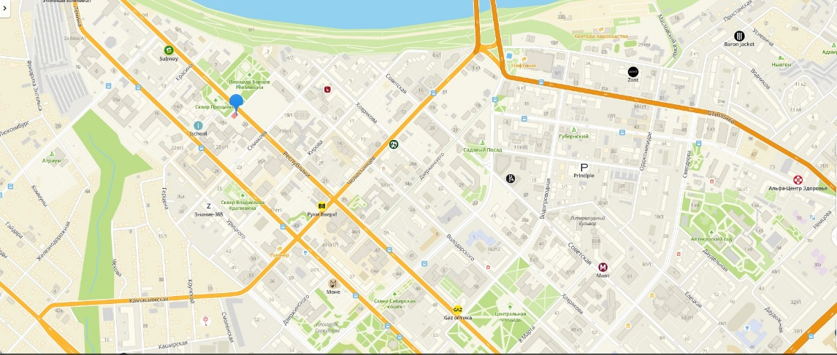
Фотоматериал | 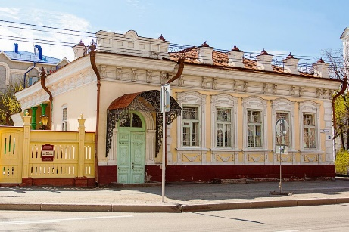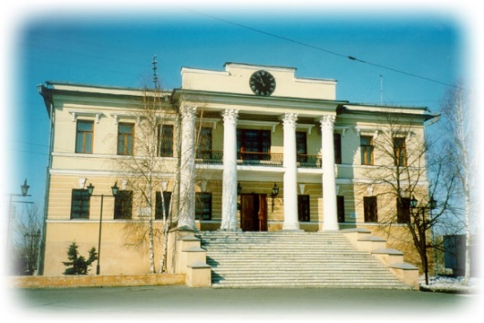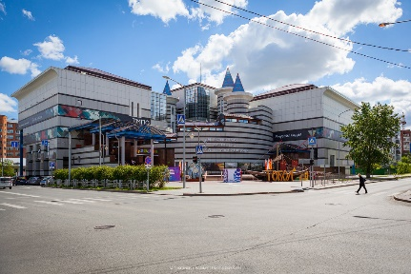
1 день | Музейные объекты: Центр музейных коллекций, Музейный комплекс им. И.Я. Словцова музей «Дом Машарова», музей «Городская Дума».  В маршрут входят:  - автобусная экскурсия «От острога до столицы» (продолжительность – 90-120 минут);  - пешеходная экскурсия «Деревянная резьба Тюмени» (продолжительность – 60 минут);  - экскурсия по коллекции наличников в Центре хранения коллекций (продолжительность – 40 минут);  - тематическая экскурсия «Было, есть и будет в тренде», посвященная ремеслам и промыслам Тюменской области (продолжительность – 40 минут);  - экскурсия «Семейный альбом» по постоянной экспозиции в музее «Дом Машарова» (продолжительность – 60 минут);  - экскурсия по выставке «Тюмень – Война – Великая Победа» в музее «Городская Дума» (продолжительность – 60 минут);  - обзорная экскурсия в Музейном комплексе им. И.Я. Словцова (продолжительность – 60 минут).
Методически материалы для работы на маршруте | https://museum-72.ru/upload/Музей%20-%20школе%202022-2023.pdf  Города и остроги Земли сибирской http://ostrog.ucoz.ru/  Транссибирская магистраль Веб-энциклопедия http://www.transsib.ru/  Тюменский Север история освоения http://www.siberianway.ru/index.html  Старые карты уездов и губерний России. Описание губерний: военные обозрения, списки населенных мест, ярмарки, монастыри и церкви. Русские монеты, медали и прочие реликвии. http://kartolog.ru/links/  Музеи Сибири http://www.sibmuseum.ru/  Сибирские губернаторы http://gubernator.doshkolnik.ru/west.html  http://elib.ngonb.ru/jspui/ Цифровая библиотека «Электронная Сибирь» создана в рамках одноименного проекта, поддержанного грантом Президента Российской Федерации в 2010 г. (Распоряжение Президента Российской Федерации от 26 марта 2010 года № 182-pn "О присуждении грантов Президента Российской Федерации для поддержки творческих проектов общенационального значения в области культуры и искусства").

